**Национальный исследовательский университет – Высшая школа экономики**

**Факультет «Бизнес-информатика»**

***Командный проект на тему:  
«Домашняя бухгалтерия»***

Выполнили: студенты 272 (1) группы

Кочанова Наталья

Михалко Анастасия

Карасев Михаил

Преподаватель:

Ефремов С.Г.

**Москва, 2014 год.**

Оглавление

Аннотация 3

Central repository address 3

Участники команды и наши роли 3

Список классов и их краткое описание 3

Интерфейс программы 4

**Домашняя бухгалтерия**

# Аннотация

Данная программа позволяет удобно и просто следить за семейным бюджетом. Она дает возможность сохранять данные о текущих семейных доходах и расходах в различных валютах. Каждая операция содержит данные о сумме, счете, с которым она была произведена, категории (источник дохода/статья расхода) и примечание. Так же есть возможность переводить средства со счета на счет.

# Central repository address

<https://github.com/TeamProjectHSE/kochanova-mihalko-karasev>

# Участники команды и наши роли

**Кочанова Наталья –** архитектура и её связь с интерфейсом

**Михалко Анастасия –** базы данных, интерфейс, тесты

**Карасев Михаил –** основные классы программы, презентация

# Список классов и их краткое описание

**Account.cs** –класс, в котором реализуются объекты счетов

**AccountManager.cs** – класс, реализующий операции со счетом

**AddEditAccount.xaml.cs** – класс интерфейса, отвечающий за добавление/редактирование счетов

**AddEditOperationWindow.xaml.cs** - класс интерфейса, отвечающий за добавление/редактирование операций

**Category.cs** – класс, описывающий объект категории

**Context.cs** – класс, отвечающий за работу с базами данных

**Currency.cs** – класс, описывающий объект валют

**ExpenseManager.cs** – класс, реализующий логику расходов

**IncomeManager.cs** – класс, реализующий логику доходов

**IOperationManager.cs** – класс, отвечающий за операции, совершаемые пользователем

**MainWindow.xaml.cs** - класс интерфейса, отвечающий за основное окно программы

**Operation.cs –** класс, описывающий сущности операций

**TransferManager.cs** – класс, реализующий логику переводов

# Интерфейс программы

1. Основное окно программы

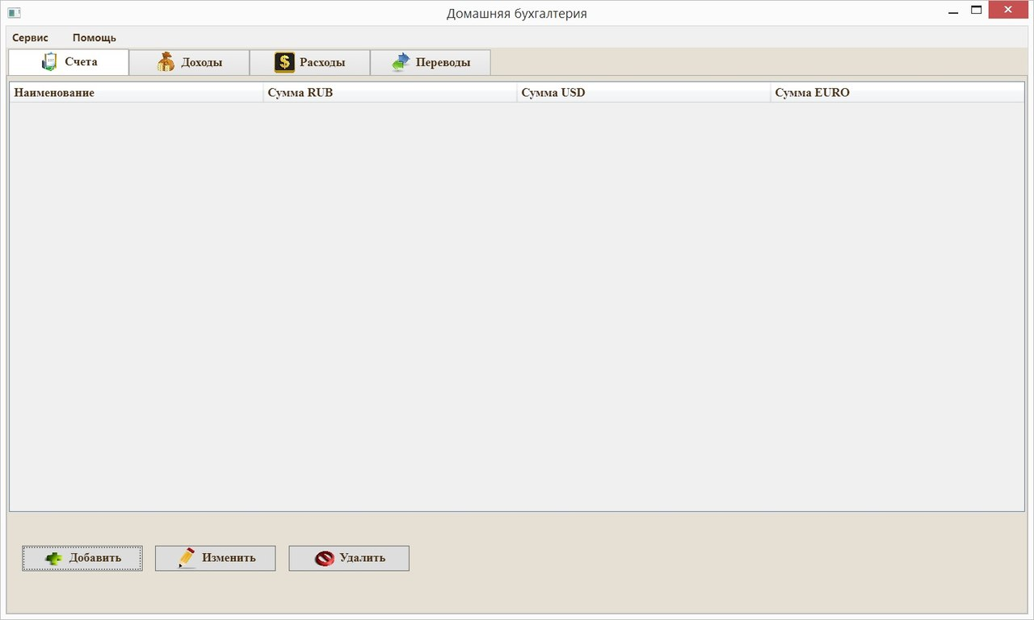

В данном окне программы можно добавлять/редактировать/удалять счета. Так же здесь виден весь список счетов с подробной информации о наличии средств в каждой валюте.

1. Добавление нового аккаунта

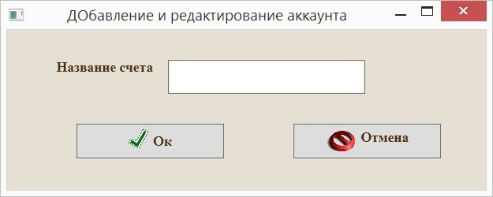

Благодаря данному окну можно добавлять новые счета.

1. Окно доходов/расходов

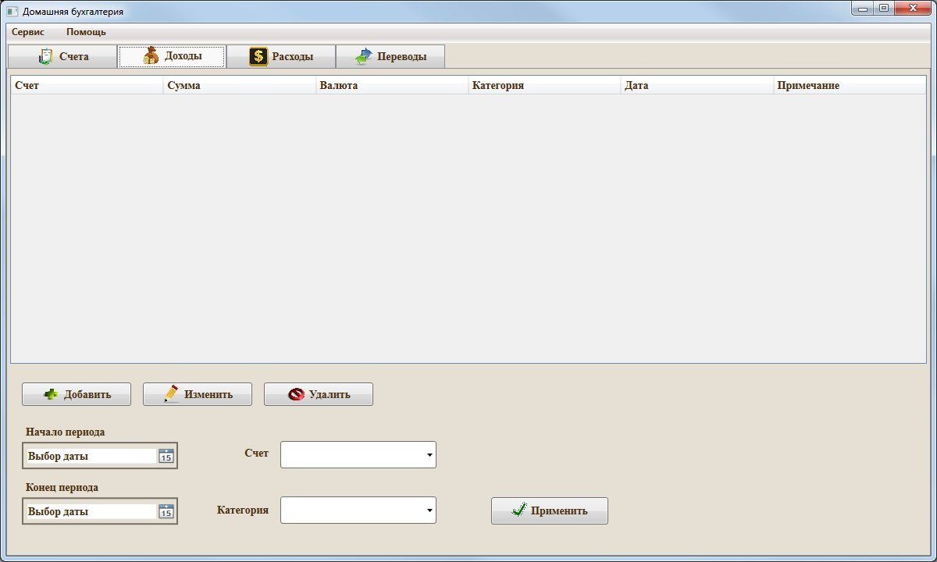

В этом окне можно добавлять/изменять/удалять операции по доходам и расходам.

1. Окно переводов

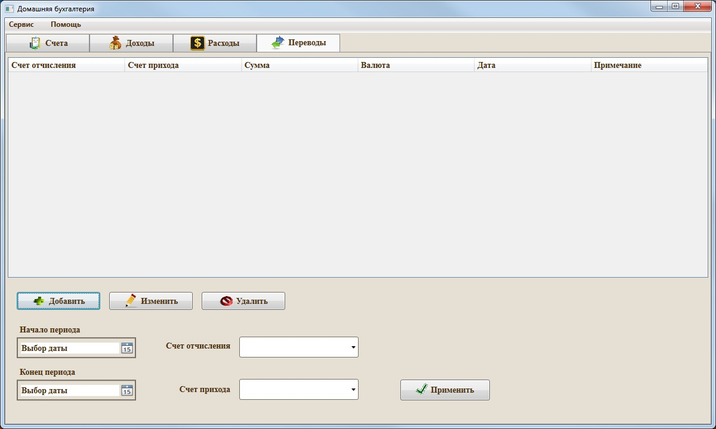

Благодаря данному окну можно совершать переводы между счетами в разной валюте, а так же изменять и удалять эти переводы.

1. Добавление/редактирование операций

